一、数据集划分
数据集包括80口训练井、10口测试井数据，文件统一以“井次ID.txt”命名。
1、训练集：包含全部输入曲线与POR、PERM、SW输出曲线，第一行为曲线名称，后续为逐行采样数据。
2、测试集：与训练井数据格式相同，但只有输入曲线，无输出曲线。
二、参数说明
DEPTH：深度 (Depth)，单位：米 (m)
DEVI：井斜角 (Deviation Angle)，单位：度 (deg)
AZIM：方位角 (Azimuth Angle)，单位：度 (deg)
GR：自然伽马 (Gamma Ray)
SP：自然电位 (Spontaneous Potential)
AC：声波时差 (Acoustic/Sonic Transit Time)
DEN：密度 (Bulk Density)
CNL：中子孔隙度 (Compensated Neutron Log)
PE：光电吸收截面指数 (Photoelectric Factor)
RXO：浅探测电阻率 (Shallow Resistivity)
RT：深探测/真电阻率 (Deep/True Resistivity)
CAL：井径 (Caliper)，测量井眼实际直径。
BIT：钻头直径 (Bit Size)。
CASE：套管直径 (Casing Size)。
POR：孔隙度 (Porosity)，连续型变量。
PERM：渗透率 (Permeability)，连续型变量。
SW：含水饱和度 (Water Saturation)，连续型变量。

一、业务背景
油气勘探开发过程中，孔隙度（POR）、渗透率（PERM）、含水饱和度（SW）等储层参数是储层品质评价、油气储量计算和开发方案制定的核心参数，广泛应用于资源评价、储量计算、开发部署和动态调整等关键业务环节。测井技术通过在钻孔中连续采集地层的电学、声学、放射性等多种物理响应信息，形成高分辨率测井曲线，为储层参数的定量评价提供了核心数据支撑。基于测井数据准确获取储层参数，是实现油气勘探开发精细化、智能化的关键基础。
二、问题与挑战
现阶段储层参数计算仍以传统物理模型和经验公式为主，存在三方面局限：
1、人工依赖程度高：计算流程需要地质与测井人员反复调参校正，流程繁琐，难以支撑大规模井网快速评价；
2、场景泛化能力弱：面对强非均质性、岩性突变等复杂地层，不同区块预测精度波动明显；
3、数据价值挖掘不足：测井数据维度丰富，传统方法难以充分挖掘多曲线间非线性关联。
针对上述问题，可通过人工智能方法构建数据驱动的预测模型，减少人工干预，提升复杂地层场景下的预测稳定性，充分挖掘多测井曲线的关联信息，全面提升储层参数计算效率与精度。
三、算法任务描述
参赛队伍基于官方提供的真实测井曲线数据集搭建模型，对各深度点三类储层参数进行回归预测：输入多维测井曲线，输出每个深度点对应的孔隙度（POR）、渗透率（PERM）、含水饱和度（SW）连续数值。
本赛题基线为75分，最终B榜综合得分必须超过该分数线，方能具备晋级决赛、参与奖项评选的资格。
四、赛制设置
初赛规则、决赛规则等赛制设置见【赛事中心-赛事整体说明】。

必须严格按照指定JSON结构输出预测文件result.json，禁止增删、修改任意字段，打包为result.zip上传评测，JSON标准格式如下：
{
"modelId": "",
"modelName": "模型名称",
"version": "1.0",
"resultData": [
{
"logId": "39dc13c9ca1e4f0eb5f9cb311fe564c3",
"predictions": [
{
"depth": 505.0,
"POR": 0.1,
"PERM": 12.35,
"SW": 0.426
},
{
"depth": 505.1,
"POR": 0.102,
"PERM": 13.02,
"SW": 0.431
}
]
}
]
}

（二）代码文件提交要求
必须同步提交完整、可独立运行、结果可复现的代码包submission_code.zip。保证在复现时，能够通过命令行指定数据路径和结果输出路径，一次性完成数据读取、预处理、模型加载、推理预测及结果文件生成，而无需人工修改代码、手动写入数据或交互式调试操作。代码目录结构如下：
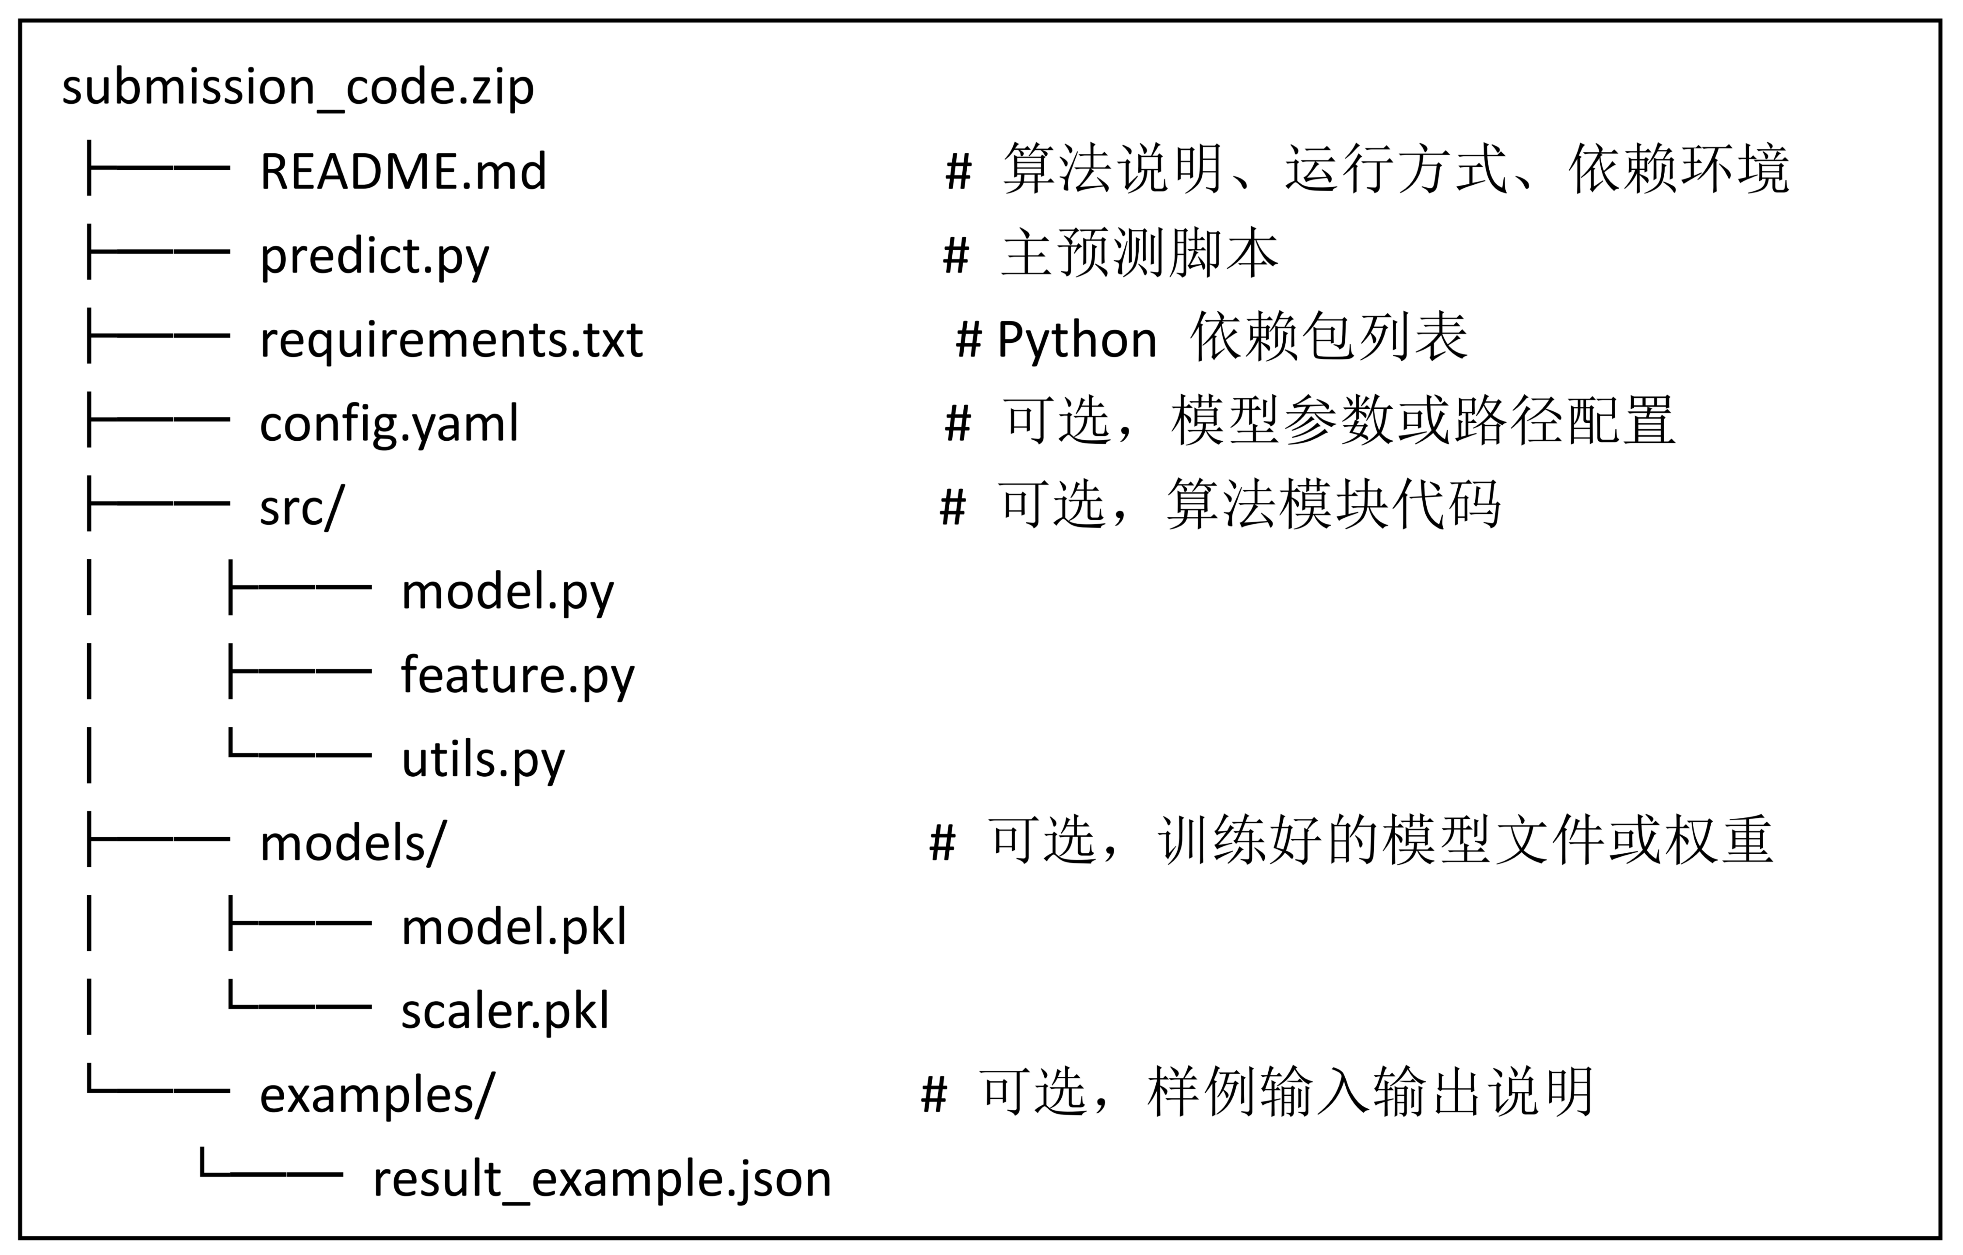
README.md建议包含内容：
①算法名称：如基于时间序列特征融合的测井曲线异常检测模型；
②方法简介：简述模型架构、特征工程、训练策略、预测逻辑；
③运行环境：列明Python版本、全部依赖包及对应版本；
④运行命令：提供可直接复现预测流程的完整执行指令，如python predict.py --data_dir ./data --output ./result.json，参数说明如下：
a.--data_dir：用于指定测试数据目录或文件路径，评测data文件夹下目录结构与赛事下发的原始数据完全一致；
b.--output：用于指定预测结果保存路径。
⑤文件说明：标注核心脚本、模型权重、特征处理模块用途。

（二）统一客观评价指标
初赛、决赛采用同一套量化打分标准。
针对测试集中的 N 个深度点，设yᵢ为真实值，ŷᵢ为模型预测值，为防止分母为零，引入极小值
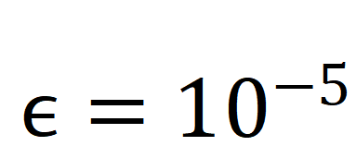 。
各项参数的准确率定义如下：
①孔隙度（POR）准确率Acc_{POR} ：

②渗透率（PERM）准确率Acc_{PERM} ：

③含水饱和度（SW）准确率Acc_{SW} ：

综合百分制总分：

